1. Přídavná jména měkká v 1. a 4. pádě

Přídavná jména měkká se skloňují podle **měkkého vzoru** лéтний:

|  |  | **mužský rod** | **střední rod** | **ženský rod** | **mn. č.** | **srovnání** |
| --- | --- | --- | --- | --- | --- | --- |
| **1. pád** | кто, что? | лéтн**ий** | лéтн**ее** | лéтн**яя** | лéтн**ие** | -í |
| **4. pád** | вижу кого, что? | лéтн**ий** / лéтн**его** | лéтн**ее** | лéтн**юю** | лéтн**ие** / лéтн**их** | -í |

Podle měkkého vzoru se skloňují adjektiva zakončená na ***-жий, -ший, -чий, -щий.***

Po **ж, ш, ч, щ**se nepíše jotované **я, ю,**ale**a, у**(*хорош****а****я, хорош****у****ю)*

K měkkému vzoru patří všechna přídavná jména zakončená na **-ний** (весенний, летний, утренний...), ale také **хороший**.

2. Přídavná jména tvrdá v 1. a 4. pádě j. č.

Přídavná jména tvrdá se skloňují podle **tvrdého vzoru** нóвый:

|  |  | **mužský rod** | **střední rod** | **ženský rod** | **mn. č.** | **srovnání** |
| --- | --- | --- | --- | --- | --- | --- |
| **1. pád** | кто, что? | нóв**ый** | нóв**ое** | нóв**ая** | нóв**ые** | -ý/-é/-á/-í |
| **4. pád** | вижу кого, что? | нóв**ый**/нóв**ого** | нóв**ое** | нóв**ую** | нов**ые** / нов**ых** | -ého/-é/-ou/-é |

K přídavným jménům tvrdým se řadí také přídavná jména zakončená na ***-гий, -кий, -хий***(короткий), ačkoli se v nich píše měkké и, a také přídavná jména zakončená na **-*oй***(голубой).

Přízvuk v 1. pádě může být **na kmeni**(нóвый) nebo **na koncovce** (молодóй), ve všech pádech je pak přízvuk **stálý**.

U životných substantiv rodu mužského odpovídá 4. pád jednotného čísla 2. pádu.

Нарядно – повседневно

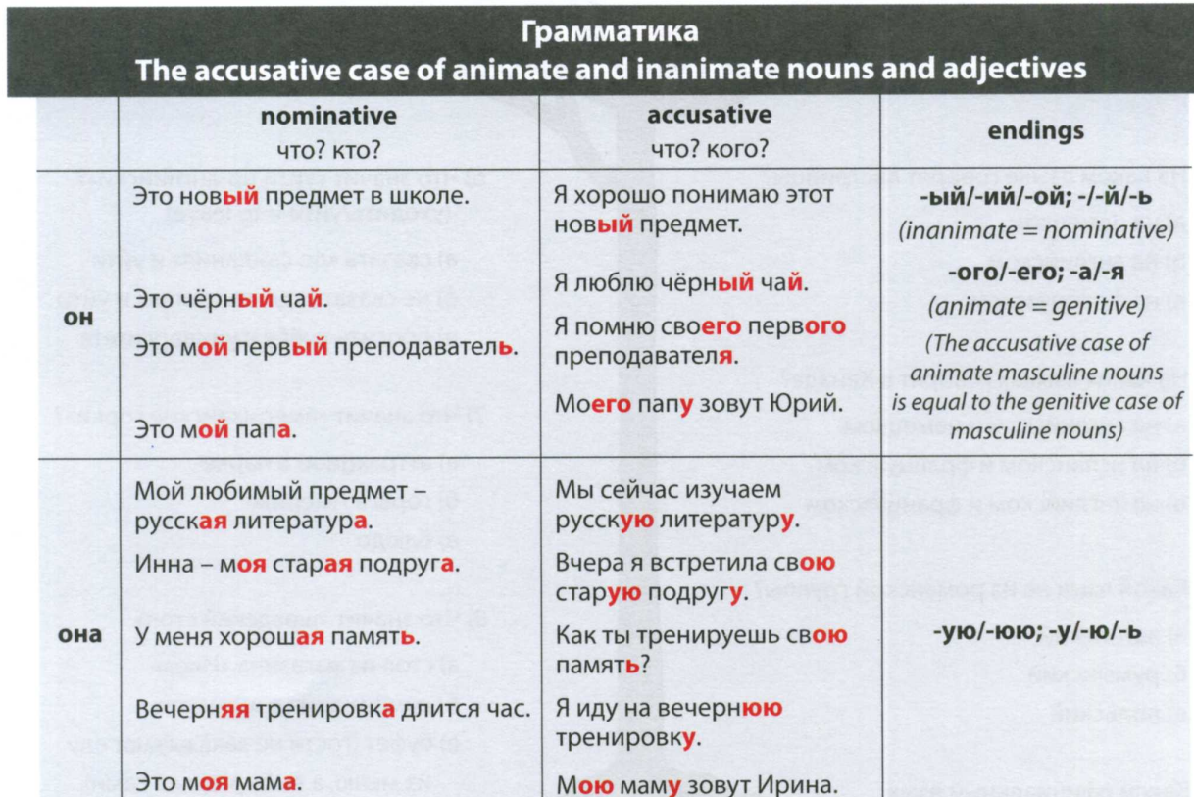

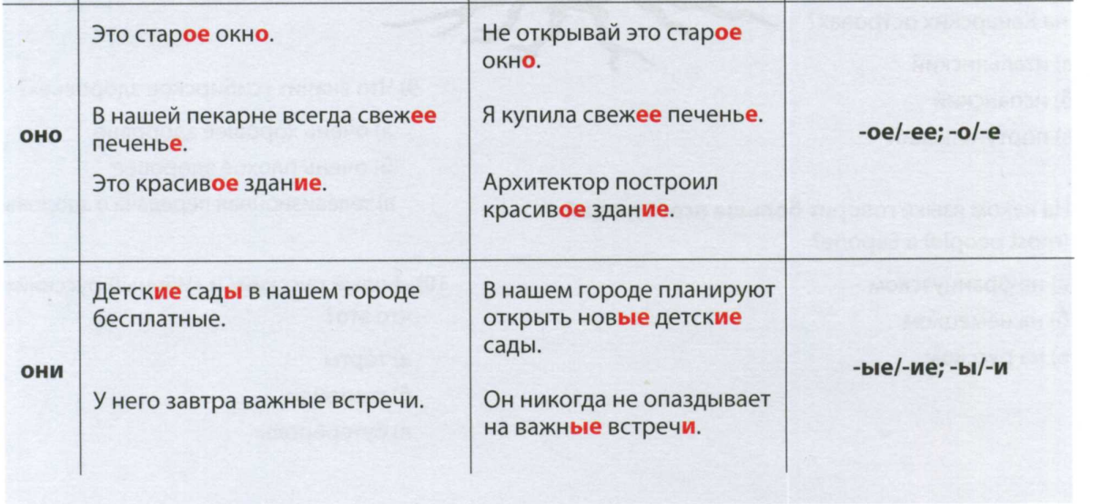

Časování vybraných sloves

|  | **přítomný čas** | **minulý čas** | **imperativ** |
| --- | --- | --- | --- |
| я | одевáюсь | одевáлся/-лась |  |
| ты | одевáешься | одевáлся/-лась | одева́йся |
| он/она/оно | одевáется | одевáлся/-лась/-лось |  |
| мы | одевáемся | одева́лись |  |
| вы | одевáетесь | одева́лись | одевáйтесь |
| они | одевáются | одева́лись |  |

|  | **přítomný čas** | **minulý čas** | **imperativ** |
| --- | --- | --- | --- |
| я | собирáюсь | собирáлся/-лась |  |
| ты | собирáешься | собирáлся/-лась | собира́йся |
| он/она/оно | собирáется | собирáлся/-лась/-лось |  |
| мы | собирáемся | собира́лись |  |
| вы | собирáетесь | собира́лись | собира́йтесь |
| они | собирáются | собира́лись |  |

Я собираюсь в отпуск

Ты где? Я собираюсь

|  | **přítomný čas** | **minulý čas** | **imperativ** |
| --- | --- | --- | --- |
| я | предпочитáю | предпочитáл/-ла |  |
| ты | предпочитáешь | предпочитáл/-ла | предпочитáй |
| он/она/оно | предпочитáет | предпочитáл/-ла/-ло |  |
| мы | предпочитáем | предпочитáли |  |
| вы | предпочитáете | предпочитáли | предпочитáйте |
| они | предпочитáют | предпочитáли |  |

Я предпочитаю носить платья, а не брюки

|  | **přítomný čas** | **minulý čas** | **imperativ** |
| --- | --- | --- | --- |
| я | надéну | надéл/-ла |  |
| ты | надéнешь | надéл/-ла | надéнь |
| он/она/оно | надéнет | надéл/-ла/-ло |  |
| мы | надéнем | надéли |  |
| вы | надéнете | надéли | надéньте |
| они | надéнут | надéли |  |

Одеть

Одену

Он одевается со вкусом

Солнечные очки

Konstrukce нужен + podstatné jméno

**Potřebovat*co*** se v ruštině vyjadřuje následujícím způsobem:

| Мне **нужен** автомобиль. | Potřebuji automobil. |
| --- | --- |
| Tебе **нужна** эта куртка. | Potřebuješ tuto bundu. |
| Ему **нужно** пальто. | Potřebuje kabát. |
| Им **нужны** эти учебники. | Potřebují tyto učebnice. |

Podstatné jméno/zájmeno je vždy v 1. pádu.

Minulý čas se tvoří pomocí slovesa ***být***: *Мне нужен был автомобиль.*

Zájmeno такой

Zájmeno **такой** (takový) patří mezi ukazovací zájmena:

|  | muž. rod | stř. rod | žen. rod | mn. číslo |
| --- | --- | --- | --- | --- |
| 1. pád | такой | такое | такая | такие |

***Такая****красивая девушка!*

*Мне нужен****такой****шарф.*

***Такие****перчатки ты сейчас не купишь.*

Spojení zájmena **такой** a částice **же** odpovídá českému slovu stejný/tentýž.

*У меня были точно****такие же****брюки, только из другой ткани.*

<https://wordwall.net/ru/resource/22109500/%D1%80%D0%BA%D0%B8-%D0%BE%D0%B4%D0%B5%D0%B6%D0%B4%D0%B0>

<https://zarina.ru/>

